简版
文档统一使用宋体，通篇使用的各个层级的编号保持一致，单括号标题、双括号内容可以通篇统一排序。
正文样式：中文宋体、英文宋体，字号小四、首行缩进 2字符、段前段后自动、多倍行距1.25。
表格样式：表头小四加粗、表格内容小四，表格内段前段后0行、单倍行距。
【样式使用方法】：先书写标题或正文，然后选中要修改样式的标题或正文，点击word“样式”窗格中所需的样式即可应用。本word模板的样式选项是由公司定义设置后的样式。
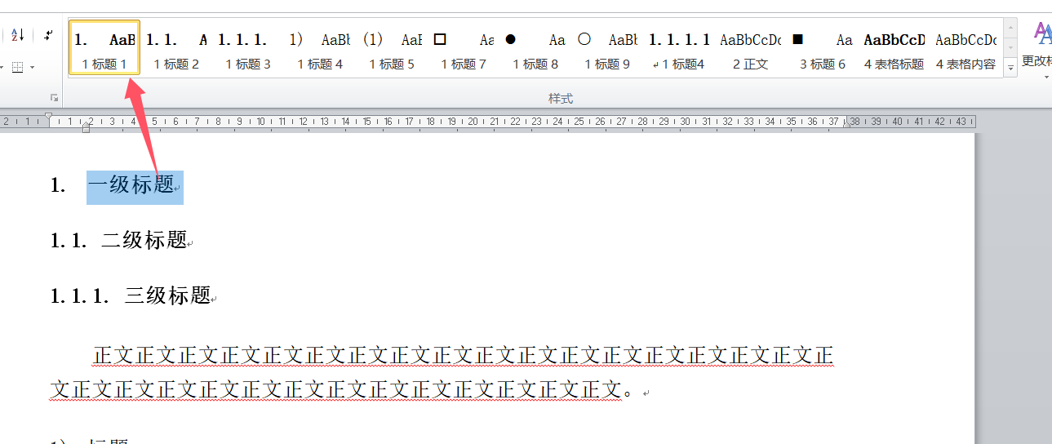
- 一级标题
  - 二级标题
    - 三级标题
正文正文正文正文正文正文正文正文正文正文正文正文正文正文正文正文正文正文正文正文正文正文正文正文正文正文正文正文正文正文正文。
- 标题
正文正文正文正文正文正文正文正文正文正文正文正文正文正文正文正文正文正文正文正文正文正文正文正文正文正文正文正文正文正文正文正文正文正文正文正文。
正文正文正文正文正文正文正文正文正文正文正文正文正文正文正文正文正文正文正文正文正文正文正文正文正文正文正文正文正文正文正文正文正文正文正文。
- 标题
- 内容内容内容内容内容内容内容内容内容内容内容内容内容内容内容内容内容内容内容内容内容内容内容内容内容内容内容内容内容内容。
- 内容内容内容内容内容内容内容内容。
  - 简单描述性文字。
  - 简单描述性文字。
  - 简单描述性文字。
  - 简单描述性文字。
  - 简单描述性文字。
  - 简单描述性文字。
  - 简单描述性文字。
  - 简单描述性文字。
  - 简单描述性文字。
  - 简单描述性文字。
  - 简单描述性文字。
  - 简单描述性文字。
- 标题
-表格标题-
栏目1 | 栏目2 | 栏目3 | 栏目4 | 栏目5 | 栏目6 | 栏目7

东华医为科技有限公司
部门名称
XXXX年X月X日

